

**ШИРОКОПОЛОСНАЯ ВСЕНАПРАВЛЕННАЯ АНТЕННА**

**АС7.22**

**КНПР.464641.013**

**Заводской номер 150423876**

**ПАСПОРТ**

**КНПР.464641.013 ПС**

СОДЕРЖАНИЕ

стр.

1 ОБЩИЕ УКАЗАНИЯ 3

2 ОСНОВНЫЕ СВЕДЕНИЯ ОБ ИЗДЕЛИИ И ТЕХНИЧЕСКИЕ ДАННЫЕ 3

3 ОСНОВНЫЕ МЕТРОЛОГИЧЕСКИЕ И ТЕХНИЧЕСКИЕ ХАРАКТЕРИСТИКИ 3

4 КОМПЛЕКТНОСТЬ 4

5 УСТРОЙСТВО АНТЕННЫ 4

6 ГАРАНТИИ ИЗГОТОВИТЕЛЯ 5

7 СВИДЕТЕЛЬСТВО ОБ УПАКОВЫВАНИИ 5

8 СВИДЕТЕЛЬСТВО О ПРИЕМКЕ 6

9 ЗАМЕТКИ ПО ЭКСПЛУАТАЦИИ И ХРАНЕНИЮ 7

10 ТЕХНИЧЕСКОЕ ОБСЛУЖИВАНИЕ 8

11 КАЛИБРОВКА АНТЕННЫ 8

ПРИЛОЖЕНИЕ А 9

ПРИЛОЖЕНИЕ Б 11

# ОБЩИЕ УКАЗАНИЯ

1.1 Настоящий паспорт (ПС) является документом, удостоверяющим гарантированные предприятием-изготовителем АО «СКАРД-Электроникс» основные параметры и технические характеристики широкополосной всенаправленной антенны АС7.22 (далее – антенна, изделие).

1.2 Документ предназначен для ознакомления с устройством и принципом работы антенны и устанавливает правила её эксплуатации, соблюдение которых обеспечивает поддержание антенны в постоянной работоспособности.

* 1. Авторские права на изделие принадлежат АО «СКАРД - Электроникс»:
* все конструктивные и схематические решения, примененные в изделиях, являются интеллектуальной собственностью АО «СКАРД - Электроникс»;
* любое копирование, или применение использованных в изделии схемотехнических и конструктивных решений, а также использование изделия в качестве базовой технологии для разработки аналогичных изделий не допускается.

# ОСНОВНЫЕ СВЕДЕНИЯ ОБ ИЗДЕЛИИ И ТЕХНИЧЕСКИЕ ДАННЫЕ

* 1. Наименование: широкополосная всенаправленная антенна АС7.22.
  2. Обозначение: КНПР.464641.013.
  3. Изготовитель: Акционерное Общество «СКАРД-Электроникс».
  4. Адрес предприятия - изготовителя: г. Курск, ул. Карла Маркса 70Б, тел./факс +7 (4712) 390-632.
  5. Дата изготовления изделия: 12 августа 2024г.
  6. Заводской номер изделия: 150423876.

# ОСНОВНЫЕ МЕТРОЛОГИЧЕСКИЕ И ТЕХНИЧЕСКИЕ ХАРАКТЕРИСТИКИ

Т а б л и ц а 1 – Основные метрологические характеристики

|  |  |
| --- | --- |
| Наименование параметра | Значение |
| Диапазон рабочих частот, ГГц | 0,3 ÷ 2,0 |
| Коэффициент усиления/калибровки в диапазоне рабочих частот дБ(1/м), не более | -7,0/42,0 |
| Пределы допускаемой погрешности коэффициента усиления антенны, дБ, не более | ± 2,0 |
| КСВН типовое | 2,5 |

Т а б л и ц а 2 – Основные технические характеристики

|  |  |
| --- | --- |
| Наименование параметра | Значение |
| Поляризация | линейная |
| Тип СВЧ соединителя | SMA (розетка) |
| Масса антенны, кг, не более | 1 |
| Габаритные размеры, мм, не более | 765хØ321х255 |
| Рабочие условия эксплуатации:   * температура воздуха, °С * относительная влажность при температуре 25 °С, %, не более * атмосферное давление, мм рт. ст. | от минус 40 до плюс 65  80  от 630 до 795 |

# КОМПЛЕКТНОСТЬ

Таблица 3 - Комплектность

|  |  |  |  |
| --- | --- | --- | --- |
| Обозначение изделия | Наименование изделия | Кол-во | Зав. № |
| КНПР.464641.013 | Широкополосная всенаправленная антенна АС7.22 | 1 | 150423876 |
| ***Эксплуатационная документация*** | | | |
| КНПР.464641.013 ПС | Паспорт | 1 | - |
| ***Упаковка*** | | | |
| - | Короб транспортировочный* | 1 | - |

*По согласованию с потребителем

# УСТРОЙСТВО АНТЕННЫ

Антенна АС7.22 сконструирована на базе несимметричного излучателя и предназначена для приема и передачи вертикально поляризованного сигнала в диапазоне от 0,3 до 2,0 ГГц. Рекомендована для использования в составе средств радио и радиотехнического контроля и мониторинга в качестве антенны обнаружения.

Антенна осуществляет преобразование плотности потока энергии электрического поля в соответствующую ей высокочастотную мощность.

Антенна состоит из корпуса, штыря, шести диаграммообразующих элементов и шести противовесов.

Антенна имеет коаксиальный ВЧ-вход с волновым сопротивлением 50 Ом (соединитель типа SMA (розетка).

Конструкция антенны предусматривает возможность её крепления на опору типа трипод с использованием узла крепления.

Общий вид антенны АС7.22 представлен на рис.1.

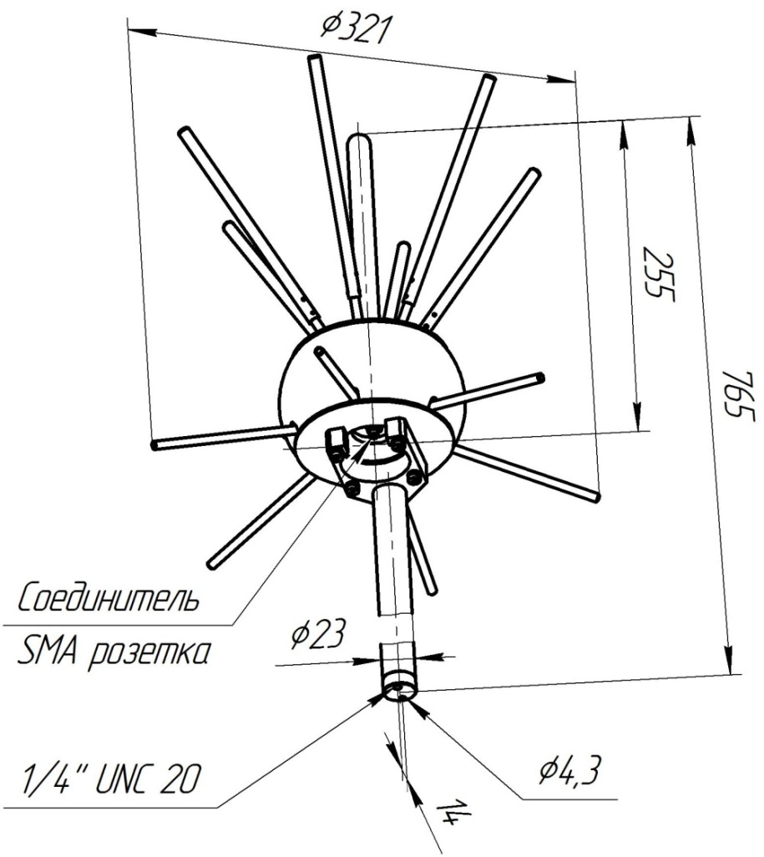

Рисунок 1 – Общий вид антенны АС7.22

# ГАРАНТИИ ИЗГОТОВИТЕЛЯ

Изготовитель гарантирует соответствие изделия заявленным параметрам и техническим характеристикам при соблюдении условий транспортирования, хранения, монтажа и эксплуатации.

Гарантийный срок эксплуатации – 12 месяцев со дня ввода изделия в эксплуатацию.

Гарантийный срок хранения исчисляется со дня приёмки изделия ОТК на предприятии изготовителе. Гарантийный срок эксплуатации исчисляется со дня ввода изделия в эксплуатацию в пределах гарантийного срока хранения.

Гарантийный срок эксплуатации продлевается на период от получения рекламации до введения изделия в эксплуатацию силами предприятия-изготовителя.

Действие гарантийных обязательств прекращается при истечении гарантийного срока.

Гарантии предприятия изготовителя не распространяются на неисправности, вызванные нарушением правил транспортировки, хранения и эксплуатации.

Гарантийное и послегарантийное техническое обслуживание и ремонт изделия производит АО «СКАРД-Электроникс» по адресу:

Россия, 305021, г. Курск, ул. Карла Маркса, 70 Б,

Тел/факс: +7 (4712) 390-632, 390-786,e-mail: [info@skard.ru](mailto:info@skard.ru)

# СВИДЕТЕЛЬСТВО ОБ УПАКОВЫВАНИИ

|  |  |  |  |  |
| --- | --- | --- | --- | --- |
| Антенна АС7.22 |  | КНПР.464641.013 |  | № 150423876 |
| наименование изделия |  | обозначение |  | заводской номер |
|  |  |  |  |  |

|  |  |  |  |  |
| --- | --- | --- | --- | --- |
| Упакована |  | АО «СКАРД-Электроникс» |  | согласно требованиям, |
|  |  | наименование предприятия |  |  |
| предусмотренным в действующей технической документации. | | | | |
|  |  |  |  |  |
|  |  |  |  |  |
|  |  |  |  |  |
| упаковщик |  |  |  | Натаров Р.В. |
| должность |  | личная подпись |  | расшифровка подписи |
|  |  |  |  |  |
|  |  | число, месяц, год |  |  |

# СВИДЕТЕЛЬСТВО О ПРИЕМКЕ

|  |  |  |  |  |
| --- | --- | --- | --- | --- |
| Антенна АС7.22 |  | КНПР.464641.013 |  | № 150423876 |
| наименование изделия |  | обозначение |  | заводской номер |

изготовлен(а) и принят(а) в соответствии с обязательными требованиями государственных стандартов, действующей технической документацией и признан(а) годным(ой) для эксплуатации.

|  |  |  |  |  |
| --- | --- | --- | --- | --- |
| **Заместитель генерального директора по качеству - начальник ОТК и К** | | | | |
|  |  |  |  | Ивлева Е.В. |
| Штамп ОТК |  | личная подпись |  | расшифровка подписи |
|  |  |  |  |  |
|  |  | число, месяц, год |  |  |

линия отреза при поставке на экспорт

|  |  |  |  |  |
| --- | --- | --- | --- | --- |
| **Инженер** | | | | |
|  |  |  |  |  |
|  |  |  |  | Захаров А.М. |
| МП |  | личная подпись |  | расшифровка подписи  По доверенности №4 от 27 мая 2024 г. |
|  |  |  |  |  |
|  |  | число, месяц, год |  |  |
|  |  |  |  |  |
|  |  |  |  |  |
|  |  |  |  |  |
|  |  |  |  |  |
|  |  | Заказчик (при наличии) | |  |
|  |  |  |  |  |
|  |  |  |  |  |
| МП |  | личная подпись |  | расшифровка подписи |
|  |  |  |  |  |
|  |  | число, месяц, год |  |  |

# ЗАМЕТКИ ПО ЭКСПЛУАТАЦИИ И ХРАНЕНИЮ

9.1 Эксплуатационные ограничения и меры безопасности

9.1.1 Перед началом эксплуатации антенны необходимо изучить настоящий Паспорт.

9.1.2 При работе с антенной персонал должен владеть основами работы с антенно-фидерной техникой. В процессе работы с антенной запрещается её использование для решения нефункциональных задач.

9.1.3 Персонал обязан строго выполнять правила техники электробезопасности.

9.1.4 При эксплуатации антенны соблюдайте правила техники безопасности при работе с СВЧ-излучениями. СВЧ-излучения могут представлять опасность для жизни и здоровья человека.

9.1.5 При выполнении работ по монтажу антенны и в процессе использования ЗАПРЕЩАЕТСЯ оказывать механические воздействия, приводящие к изменению габаритных размеров, а также целостности и исправности антенны.

9.1.6 КАТЕГОРИЧЕСКИ ЗАПРЕЩАЕТСЯ использование кабелей, оборудованных соединителями, имеющими несовместимый стандарт резьбового и канального соединения с антенной.

9.2 Подготовка к работе и порядок работы

Произведите монтаж антенны в следующей последовательности:

* установите антенну на опору и зафиксируйте её в требуемом положении (опора в комплект антенны не входит);
* присоедините к СВЧ-соединителю антенны кабель;
* присоедините свободный разъем кабеля к входному разъему вашего используемого прибора (в случае несоответствия сечений разъемов кабеля и прибора используйте прецизионный СВЧ переход из состава комплекта вашего прибора).

Изделие готово к работе.

9.3 Возможные неисправности и методы устранения представлены в Таблице 4

Таблица 4 Возможные неисправности и методы устранения

| Неисправность | Вероятная причина | Метод устранения |
| --- | --- | --- |
| **Режим приёма** | | |
| При соединении антенны с прибором с помощью кабеля нет отклика сигнала СВЧ на анализаторе. | Недостаточный уровень ВЧ сигнала на входе антенны. | Проверить установки параметров на используемом приборе, проверить антенну по тестовому сигналу или сигналу с известным достаточным уровнем. |
| Поврежден СВЧ кабель из комплекта используемого прибора | Заменить кабель. |
| Нет сигнала на выходе кабеля | Неисправен кабель | Проверить кабель |
| **Режим передачи** | | |
| При соединении антенны с генератором с помощью кабеля нет отклика сигнала СВЧ на приёмном устройстве. | Недостаточный уровень ВЧ сигнала на входе антенны. | Проверить установки параметров на используемом приборе. |
| Поврежден СВЧ кабель из комплекта используемого прибора | Заменить кабель. |
| Нет сигнала на выходе кабеля. | Неисправен кабель | Проверить кабель |

# ТЕХНИЧЕСКОЕ ОБСЛУЖИВАНИЕ

* 1. В зависимости от этапов эксплуатации проводят следующие виды технического обслуживания:
* контрольный осмотр;
* техническое обслуживание №1.
  1. 10.2 Контрольный осмотр (КО) проводят перед и после использования антенны по назначению и после транспортирования.
  2. При контрольном осмотре проведите визуальную проверку:
* состояния разъёма антенны;
* отсутствия механических повреждений изделий комплекта антенны.
  1. Техническое обслуживание №1 (ТО-1) проводится один раз в год перед проведением калибровки антенны, а так же при постановке антенны на хранение и снятии с хранения.
  2. При ТО-1 выполните следующие работы:

10.5.1 Работы по пункту 10.3 (КО)

10.5.2 Произведите очистку:

* поверхностей изделий ветошью;
* от пыли, загрязнений и окислений СВЧ соединители спиртом этиловым ректификованным техническим ГОСТ 18300-87;
* не допускается производить чистку соединителей металлическими предметами, так как можно повредить соединитель. Запрещено чистить соединители сильными растворителями, например, ацетоном, так как можно повредить пластиковую диэлектрическую опору. Чистке подвергаются внешние контактные поверхности и резьбы внешних проводников;
* чистку гнездовых контактов производить промывкой спиртом этиловым ректификованным техническим с последующей продувкой сжатым воздухом.

# КАЛИБРОВКА АНТЕННЫ

* 1. Заказчику поставляются антенны, прошедшие первичную калибровку*.
  2. Первичную калибровку антенны проводят до ввода в эксплуатацию, а также после ремонта.
  3. Периодическую калибровку при эксплуатации в полевых условиях– не реже одного раза в год.
  4. Периодическую калибровку при эксплуатации в лабораторных условиях - не реже одного раза в 1 год.

*По согласованию с Заказчиком.

# ПРИЛОЖЕНИЕ А

График зависимости коэффициента калибровки антенны АС7.22 от частоты.

Изделие: широкополосная всенаправленная антенна АС7.22 зав. №150423876

График зависимости коэффициента усиления антенны АС7.22 от частоты.

Изделие: широкополосная всенаправленная антенна АС7.22 зав. №150423876

11

# ПРИЛОЖЕНИЕ Б

Значения коэффициента калибровки и усиления антенны АС7.22 зав. № 150423876

для заданной частоты

Таблица Б.1

|  |  |  |
| --- | --- | --- |
| Частота, МГц | Коэффициент калибровки, дБ(1/м) | Коэффициент усиления дБ |
| 300 | 21,4 | -1,6 |
| 400 | 22,3 | 0,0 |
| 500 | 23,4 | 0,8 |
| 600 | 26,4 | -0,6 |
| 700 | 27,1 | 0,0 |
| 800 | 27,3 | 1,0 |
| 900 | 34,0 | -4,7 |
| 1000 | 34,1 | -3,9 |
| 1100 | 32,0 | -0,9 |
| 1200 | 33,0 | -1,2 |
| 1300 | 32,4 | 0,1 |
| 1400 | 35,6 | -2,5 |
| 1500 | 34,0 | -0,3 |
| 1600 | 36,5 | -2,2 |
| 1700 | 39,4 | -4,6 |
| 1800 | 41,3 | -6,0 |
| 1900 | 42,0 | -6,2 |
| 2000 | 39,8 | -3,6 |